LE TROUSSEAU DE L’ALSH
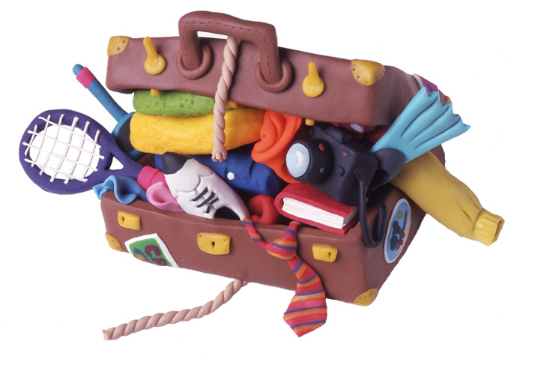

Pour le bon déroulement des activités, merci de fournir à votre enfant le trousseau suivant qui sera dans une boite à son nom :
- Gourde
- Tenu de rechange
- Pantalon de rechange sans braguette, ni bouton pour les activités du DOJO
- Baskets
- Trousse de crayons de couleurs/feutres
- Être habillé décontracté avec des vêtements adaptés à la météo
- Tablier de peinture ou tee-shirt taille adulte
- Doudou / Sucette pour les plus petits

Pour l’été, merci de rajouter :
- Une casquette
- Crème solaire (en spray de préférence)
- Maillot de bain et serviette
- Claquettes/tong
- Sac à dos

